ВЫПОЛНИЛ

Фамилия Дьяченко

Имя Никита

Отчество Андреевич

Класс 6 Б

Школа МБОУ «Школа № 104 им. М. Шаймуратова»

Город (село) Уфа

Район Дёмский

Ф.И.О. учителя Чуманова Миляуша Фаниловна

**Задача № 1.**



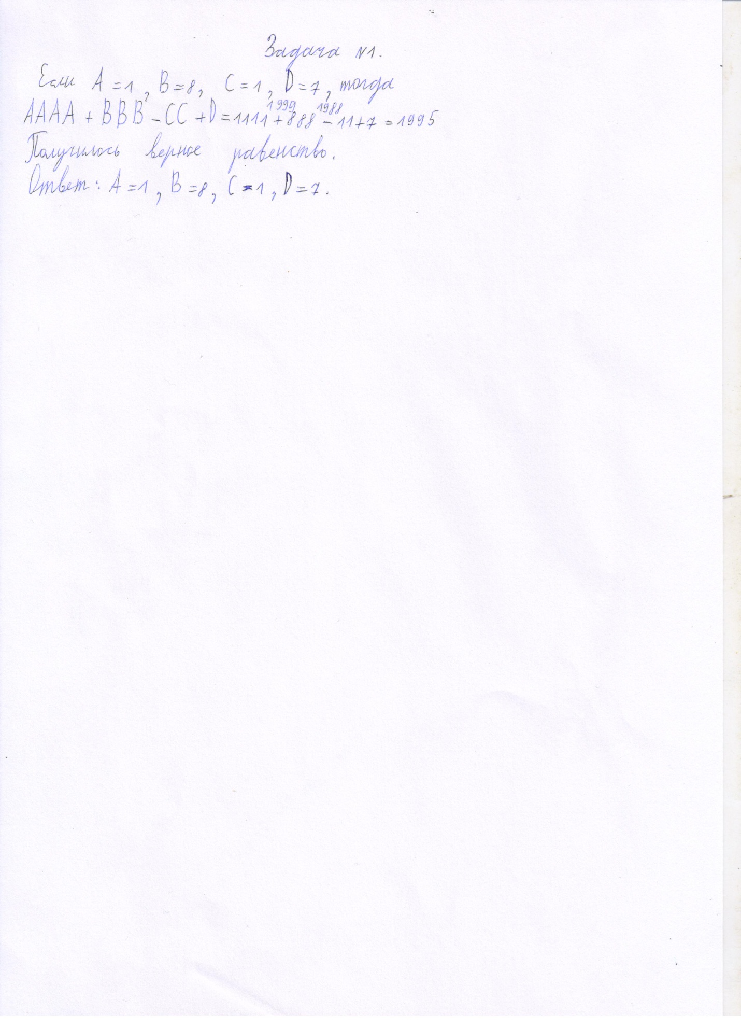

**Задача № 2.**

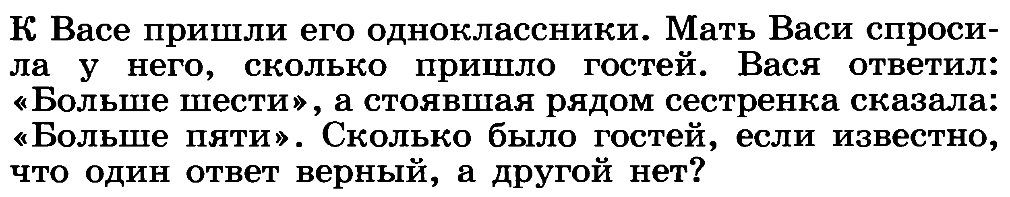

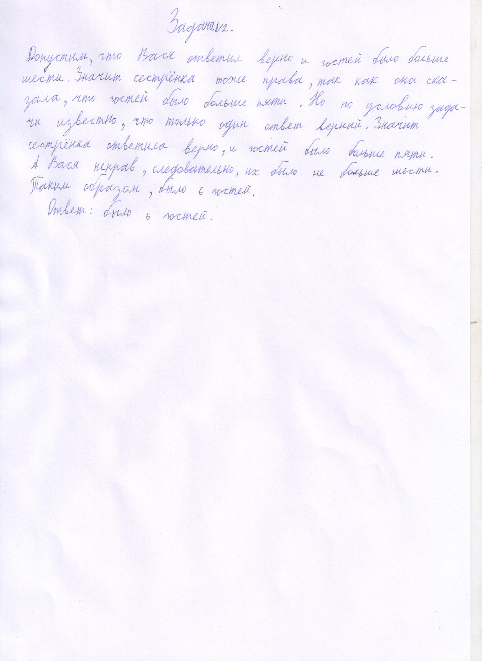

**Задача № 3.**

